**1.**

Algoritmo VerificarMayoriaDeEdad:

Inicio

1. Solicitar al usuario que ingrese su edad.

2. Leer la edad ingresada y almacenarla en una variable llamada "edad".

3. Si la edad es mayor o igual a 18:

a. Mostrar el mensaje: "Eres mayor de edad."

4. Si no:

a. Mostrar el mensaje: "Eres menor de edad."

Fin

**2.**

Algoritmo VerificarAprobacion:

Inicio

1. Solicitar al usuario que ingrese la primera calificación.

2. Leer la primera calificación y almacenarla en una variable llamada "calif1".

3. Solicitar al usuario que ingrese la segunda calificación.

4. Leer la segunda calificación y almacenarla en una variable llamada "calif2".

5. Solicitar al usuario que ingrese la tercera calificación.

6. Leer la tercera calificación y almacenarla en una variable llamada "calif3".

7. Calcular el promedio de las tres calificaciones:

promedio = (calif1 + calif2 + calif3) / 3

8. Si el promedio es mayor o igual a 6.0:

a. Mostrar el mensaje: "El alumno está aprobado con un promedio de X."

9. Si no:

a. Mostrar el mensaje: "El alumno está reprobado con un promedio de X."

Fin

**3.**

Algoritmo VerificarEdad:

Inicio

1. Solicitar al usuario que ingrese su edad.

2. Leer la edad ingresada y almacenarla en una variable llamada "edad".

3. Si la edad es mayor o igual a 0 y menor a 18:

a. Mostrar el mensaje: "Eres menor de edad."

4. Si no, y la edad es igual a 18:

a. Mostrar el mensaje: "¡Felicidades! Acabas de alcanzar la mayoría de edad."

5. Si no, y la edad es mayor a 18 y menor o igual a 120:

a. Mostrar el mensaje: "Eres mayor de edad."

6. Si no:

a. Mostrar el mensaje: "La edad ingresada es errónea."

Fin

**4.**

Para el algoritmo del punto 1 y 2 complementar los diagramas de flujo con las siguientes validaciones.

1. Para el algoritmo del punto 1 la edad solo podrá ser ingresada si es un número de lo contrario, volverá a solicitar al usuario el ingreso de la edad

Para este algoritmo tambien validar que las calificaciones sean numéricas de lo contrario presentar al usuario un mensaje con el error y volver a solicitar la calificación errónea.

* Inicio
* 1. Solicitar al usuario que ingrese su edad.
* 2. Leer la edad ingresada y almacenarla en una variable llamada "edad".
* 3. Si la edad es mayor o igual a 18:
* a. Mostrar el mensaje: "Eres mayor de edad."
* 4. Si no:
* a. Mostrar el mensaje: "Eres menor de edad."
* Fin

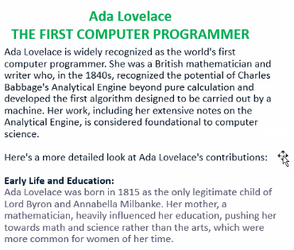

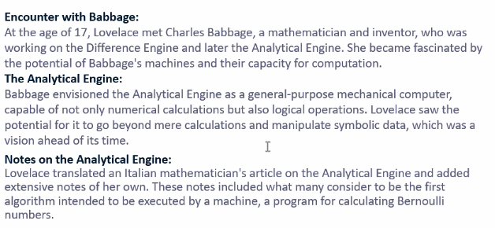

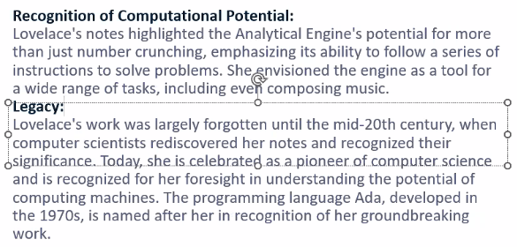

1. **Who is widely recognized as the world’s first computer programmer?**  
   A. Charles Babbage  
   B. Alan Turing  
   C. Ada Lovelace  
   D. Grace Hopper  
     
   **2. What was Ada Lovelace's nationality?**  
   A. American  
   B. French  
   C. British  
   D. German  
   **3. What was Ada Lovelace’s father's name?**  
   A. Charles Babbage  
   B. Alan Byron  
   C. Lord Byron  
   D. Sir Lovelace  
     
   **4. Who had a strong influence on Ada’s education?**  
   A. Her tutor  
   B. Her father  
   C. Her mother  
   D. Charles Babbage  
   **5. What field did her mother encourage her to study?**  
   A. Art and literature  
   B. Music and dance  
   C. Math and science  
   D. History and philosophy  
   **6. What machine did Ada Lovelace write notes about?**  
   A. Turing Machine  
   B. Analytical Engine  
   C. ENIAC  
   D. Difference Engine  
   **7. Whose article did Ada Lovelace translate and annotate?**  
   A. Charles Babbage  
   B. Alan Turing  
   C. An Italian mathematician  
   D. Her tutor  
     
   **8. What mathematical problem was Ada’s algorithm intended to calculate?**  
   A. Prime numbers  
   B. Fibonacci sequence  
   C. Pi digits  
   D. Bernoulli numbers  
   **9. What did Ada recognize about the Analytical Engine?**  
   A. It could only do arithmetic  
   B. It was a poor invention  
   C. It had potential beyond calculation  
   D. It was faster than a human  
   **10. What creative use did Ada Lovelace envision for the Analytical Engine?**  
   A. Writing novels  
   B. Composing music  
   C. Creating art  
   D. Solving political issues  
   **11. When was Ada Lovelace born?**  
   A. 1825  
   B. 1815  
   C. 1805  
   D. 1835  
     
   **12. What happened to Lovelace’s work after her death?**  
   A. It became immediately famous  
   B. It was taught in schools  
   C. It was largely forgotten  
   D. It was published as a book  
   **13. When did computer scientists begin to rediscover her work?**  
   A. Late 19th century  
   B. Mid-20th century  
   C. Early 21st century  
   D. During her lifetime  
   **14. What programming language was named in her honor?**  
   A. Python  
   B. Ada  
   C. Lovelace  
   D. Pascal  
   **15. Which of the following best describes Ada Lovelace’s legacy?**  
   A. She built the first computer  
   B. She invented the internet  
   C. She foresaw computers as general-purpose tools  
   D. She was the first to use binary
2. 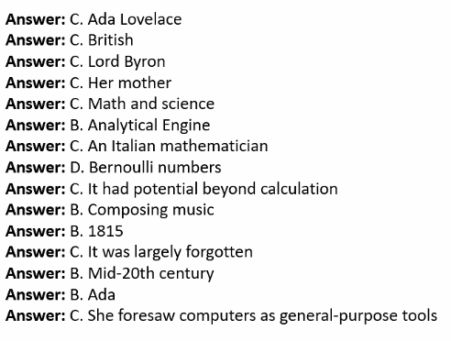 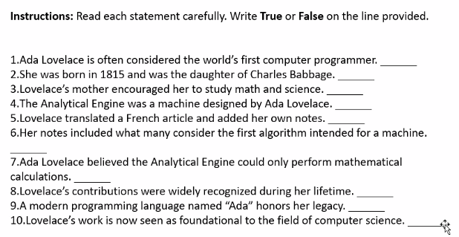
3. T
4. F
5. F
6. T
7. F
8. F
9. T
10. T
11. 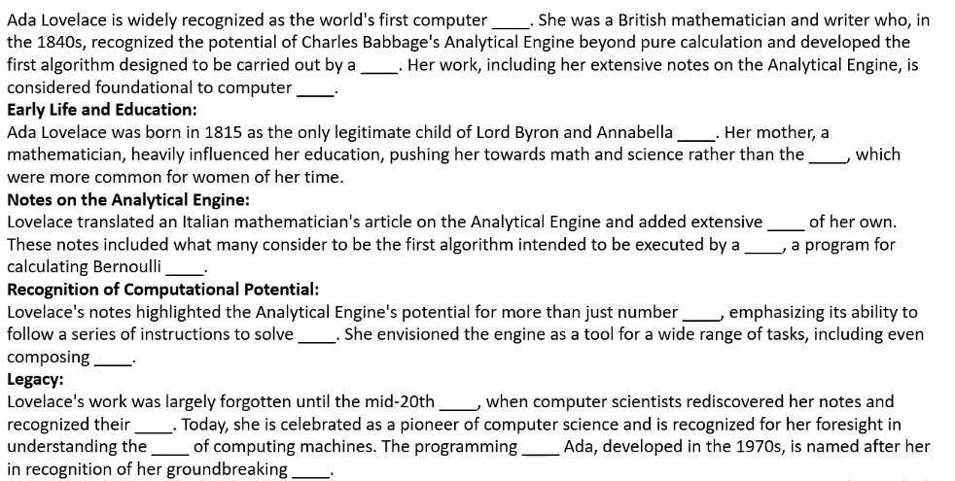Completer con palabras que ustede conssidere pueden ir en el texto o con las que se acuerde

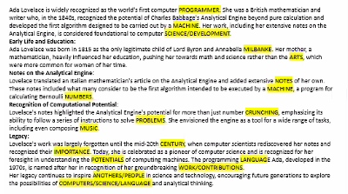 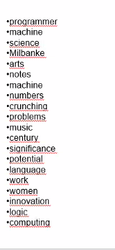

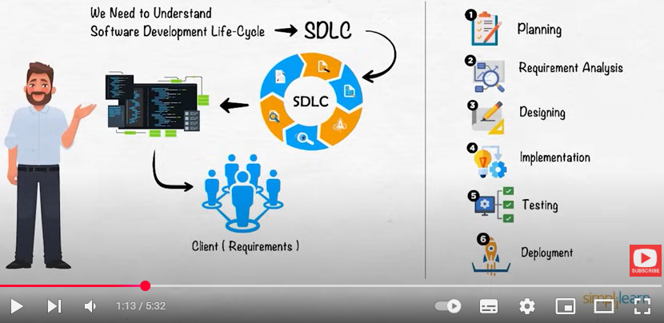

Introduction To Software Development LifeCycle | What Is Software Development? | Simplilearn

Reading Software Development

1. **involved** (involucró/involucrado)
   * "The process typically ***involved*** computer programming..."
2. **required** (requirió/requerido)
   * "Software development often ***required*** expertise..."
3. **associated** (asoció/asociado)
   * "...managing the risks ***associated*** with software development."
4. **released** (lanzó/lanzado)
   * "...before it can be ***released*** to customers."
5. **designed** (diseñó/diseñado)
   * "They are responsible for ***designed***, developing, and testing software." (Nota: Aquí debería ser "designing" en presente, pero el verbo en pasado es "designed").

### **Traducciones principales**:

1. **Implicar**
   * "This project will involve many teams." → "Este proyecto implicará a muchos equipos."
2. **Involucrar**
   * "The job involves working with clients." → "El trabajo involucra trabajar con clientes."
3. **Requiere / Incluye** (cuando se refiere a acciones necesarias)
   * "The process involves several steps." → "El proceso requiere/incluye varios pasos."
4. **Conllevar** (en contextos abstractos o consecuencias)
   * "The decision involves risks." → "La decisión conlleva riesgos."

**involved required** **associated released designed**

Encontrar verbos en pasado y clasificarlos según pronunciación y parafrasear

1. **involved** (involucró/involucrado)

"The process typically ***involved*** computer programming..."

1. **involved required** (requirió/requerido)

"Software development often ***required*** expertise..."

1. **associated** (asoció/asociado)

"...managing the risks ***associated*** with software development."

1. **released** (lanzó/lanzado)

"...before it can be ***released*** to customers."

1. **designed** (diseñó/diseñado)

"They are responsible for ***designed***, developing, and testing software." (Nota: Aquí debería ser "designing" en presente, pero el verbo en pasado es "designed").